如何将现有的 Azure Web 应用分离到不同的应用服务计划

本文内容

用户的多个 Web 应用可能使用同一个应用服务计划，那么这些 Web 应用会共享同一个应用服务计划下的资源，同时缩放应用服务计划将会影响到所有的 Web 应用。当用户想将某个 Web 应用分离出来进行独立管理时，可以考虑将 Web 应用迁移到另一个应用服务计划中，本文详细介绍了如何迁移 web 应用到新的应用服务计划中的方法：

迁移注意事项：

1. 在做web应用迁移时，在要迁移的应用计划列表中只能看到web应用在初期创建时所在的资源组下的应用计划。即使web应用已经做了迁移资源组的操作，也还是只能看到在原来的资源下的应用计划列表。
2. 在涉及到需要一并迁移应用计划从一个资源组到另一个资源组时，不能只迁移应用计划。而是要求所在资源组下所有的其他应用服务资源一起迁移。且要求目标资源组没有任何应用服务资源。
3. 如果不一并迁移应用服务计划，则可以只将web应用迁移到其他资源组。

方法一

通过 Azure 门户(新 portal)进行更改:

1. 登录 Azure 门户（新 portal）；
2. 创建一个新的应用服务计划；
3. 选择要进行分离的 web 应用，在弹出的选项中点击 “更改应用服务计划”；
4. 在列表中选择之前创建好的应用服务计划进行更改。

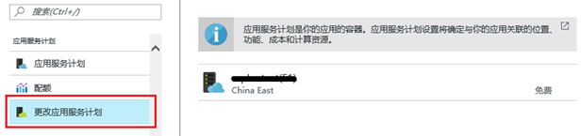

方法二

通过 PowerShell 命令将已有的 Web 应用迁移到新的应用服务计划：

1. 运行以下命令登录中国版 Azure；

复制

Login-AzureRmAccount -EnvironmentName "AzureChinaCloud"

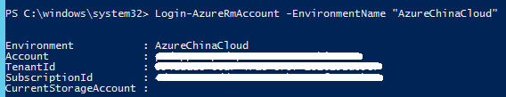

1. 运行以下命令创建新的应用服务计划；

复制

New-AzureRmAppServicePlan -Location ChinaEast -Name <YourAppServicePlanName> -ResourceGroupName <YourResouceGroupName> -Tier Free

注: Location 参数可以选择 ChinaEast 或者 ChinaNorth。

命令运行成功后返回以下结果，请将 Id 字段对应信息复制出来以备后续使用。

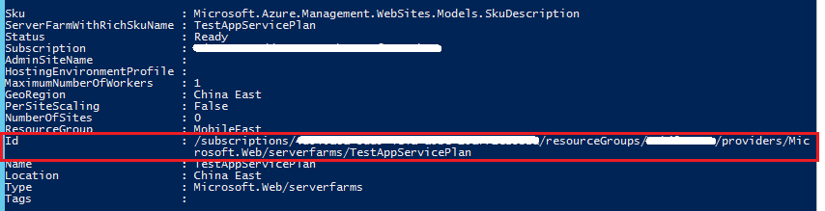

1. 运行以下命令将网站迁移到新的应用服务计划中;

复制

Set-AzureRmResource -ResourceName <YourWebSiteName> -ResourceType Microsoft.Web/sites -Properties @{"serverFarmId"="/subscriptions/<SubscirptionID>/resourceGroups/<ResourceGroupName1>/providers/Microsoft.Web/serverfarms/TestAppServicePlan"} -ResourceGroupName <ResourceGroupName2>

Note

1. 将 Properties 参数中的 serverFarmID 的值替换成步骤 2 中返回的 Id 值；

2. 将参数<ResourceGroupName1>替换成应用服务计划所在的资源组名称，将参数<ResourceGroupName2>替换成 Web 应用所在的资源组名称。

1. 登录 Azure Portal 查看 Web 应用是否已经迁移到新的应用服务计划中。

参考链接：

<https://docs.microsoft.com/en-us/azure/azure-resource-manager/resource-group-move-resources#app-service-limitations>

<https://docs.azure.cn/zh-cn/articles/web-mobile/aog-web-apps-migrate-asp-limit>

<https://docs.azure.cn/zh-cn/articles/web-mobile/aog-web-apps-qa-portal-change-app-service-plans>